



**一、电生磁**

1．奥斯特实验：

最早发现电流磁效应的科学家是丹麦物理学家奥斯特。

奥斯特实验：

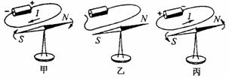

对比甲图、乙图，可以说明：通电导线的周围有磁场；

对比甲图、丙图，可以说明：通电导线周围磁场的方向跟电流的方向有关。

2．通电螺线管的磁场：

通电螺线管外部的磁场方向和条形磁体的磁场一样。通电螺线管的两端相当于条形磁体的两个极，通电螺线管两端的极性跟螺线管中电流的方向有关。

3．安培定则：用右手握螺线管，让四指指向螺线管中电流的方向，则大拇指所指的那端就是螺线管的N极。

**解读：**（1）关于通电螺线管的题目有三种类型：第一种是已知电源的正、负极和绕线方法来判断螺线管的极性；第二种是已知螺线管的极性和绕线方法来判断电源的正、负极；第三种是已知电源的正、负极和螺线管的极性画螺线管的绕线情况。解决这三种问题，应从以下几点入手：①记住常见的几种磁感线分布情况。②磁场中的小磁针静止时N极的指向为该点的磁场方向和该点的磁感线方向。③磁感线是闭合曲线：磁体外部的磁感线都是从磁体的N极出发回到磁体的S极；在磁体内部磁感线从磁体的S极出发回到N极。④对于通电螺线管关键是根据N、S极或电源的“+”、“–”极判断出螺线管的电流方向，绕线时的线形状应像“S”或反“S”，螺线管朝向读者的一侧应画导线，内侧不画导线，最后将导线跟电源连接成闭合电路。

**二、电磁铁**

1．定义：插有铁芯的通电螺线管。

2．特点：①电磁铁的磁性有无可由通断电控制，通电有磁性，断电无磁性；

②电磁铁磁极极性可由电流方向控制；

③影响电磁铁磁性强弱的因素：电流大小、线圈匝数。电磁铁的电流越大，它的磁性越强；电流一定时，外形相同的电磁铁，线圈匝数越多，它的磁性越强。

3．电磁继电器：

电磁继电器是利用低电压、弱电流电路的通断，来间接地控制高电压、强电流电路的装置。

电磁继电器是利用电磁铁来控制工作电路的一种开关。

电磁继电器的结构：电磁继电器由电磁铁、衔铁、弹簧、动触点和静触点组成，其工作电路由低压控制电路和高压工作电路组成。

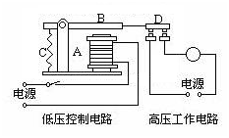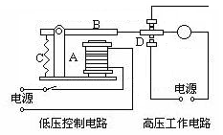







[（2020•和平区三模）](http://www.jyeoo.com/physics/report/detail/b4ff3daf-79cc-4e7d-bb3f-bbb2513f5ea8)如图所示，将一枚转动灵活的小磁针置于桌面上，在小磁针旁放一条直导线，使导线与电池触接。看到电路连通后小磁针有偏转，且电流方向相反时，小磁针偏转方向也相反。下列说法错误的是（　　）  
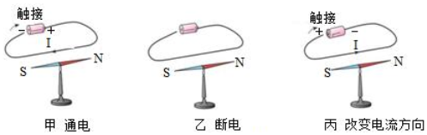

A．小磁针偏转说明电流周围有磁场

B．甲和丙说明电流磁场方向与电流方向有关

C．这个实验说明了电与磁之间有联系

D．这个实验最早是安培做的

【参考答案】D

【详细解析】ACD、图中装置是奥斯特实验，在直导线下方平行地放置着小磁针，当导线中有电流通过时，小磁针发生偏转，说明小磁针受到磁力的作用，即电流的周围存在磁场，说明了电与磁之间有联系，故AC正确，D错误；  
B、甲丙中，改变电流的方向，小磁针的偏转方向发生了改变，说明磁场的方向与电流的方向有关，故B正确；  
本题选错误的；  
故选：D。



1. [（2020•沂源县二模）](http://www.jyeoo.com/physics/report/detail/2049eee8-81fb-49d1-9f1d-3502ed02fa8b)在探究通电螺线管的实验中，小明连接了如图所示的电路，通电螺线管A端放有一小磁针，闭合开关，移动滑动变阻器的滑片。下面说法正确的是（　　）

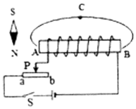

A．通电螺线管B端为N极

B．通电螺线管外C点的磁场方向向右

C．小磁针N极向右转动

D．滑动变阻器的滑片P向b端移动，通电螺线管的磁性增强

【答案】B

【解析】A、由图知电流从螺线管的左端流入、右端流出，据安培定则可知，通电螺线管A端为N极、B端为S极，故A错误；  
B、通电螺线管A端为N极、B端为S极，外部磁感线是从A指向B，通电螺线管外C点的磁场方向向右，故B正确；  
C、由磁极间的作用规律可知，小磁针静止时，左端是N极，右端是S极，即小磁针N极向左转动，故C错误；  
D、滑动变阻器的滑动片P向b端移动，变阻器接入电路的电阻变大，电流变小，则通电螺线管的磁性减弱，故D错误。  
故选：B。

2．如图所示，标出了四个通电螺线管的N极和S极，其中正确的是

A．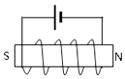 B．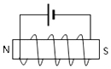

C．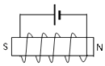 D．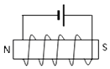

A

【解析】AB、据图可知，电流从左端流入，线圈的第一匝在外面，据安培定则可知，该螺线管的右端是N极，左端是S极，故A正确，B错误；C、据图可知，电流从左端流入，线圈的第一匝在里面，据安培定则可知，该螺线管的右端是S极，左端是N极，故C错误；D、据图可知，电流从右端流入，线圈的第一匝在外面，据安培定则可知，该螺线管的右端是N极，左端是S极，故D错误。故选A。





[（2020•嘉善县模拟）](http://www.jyeoo.com/physics/report/detail/f34cbccd-b2b2-418f-a2de-4b542d1a8e9c)在学习了电生磁知识后，小明制作了一个简易的电磁铁，如图，他制作完成后发现可以吸引大头针，他想使电磁铁的吸引能力更强些，下列方法不可行的是（　　）

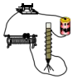

A．钢钉上增加线圈匝数 B．电池正负极对调

C．滑动变阻器滑片向右移 D．串联一节干电池

【参考答案】B

【详细解析】A、钢钉上增加线圈匝数，因线圈的电阻比较小，对电流的影响不大，但线圈匝数增加，所以该电磁铁的磁性增强，故A可行；  
B、电池正负极对调，改变了电流方向，电磁铁的极性也会改变，但不能改变电磁铁的磁性强弱，故B不可行；  
C、当滑动变阻器的滑片向右移动时，变阻器连入电路中的电阻变小，由欧姆定律可知电路中的电流变大，电磁铁的磁性增强，故C可行；  
D、串联一节干电池，电源电压增大，电流变大，该电磁铁的磁性增强，故D可行；  
故选：B。



1. [（2020•如皋市二模）](http://www.jyeoo.com/physics/report/detail/8e05c21a-00c4-4312-8630-cf95c180541a)如图所示为一款“智能照明灯”的电路，灯L天暗时自动发光，天亮时自动熄灭，控制电路中，电源电压恒定，R1为定值电阻，R2为光敏电阻，其阻值随光强度而变化，以下说法错误的是（　　）

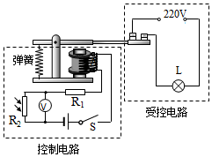

A．R2的阻值随光照强度的增大而减小

B．当光照强度增大时，电压表示数减小

C．当光照强度减小时，电磁铁的磁性减小

D．若将R1换成阻值稍大的电阻，可缩短灯L的发光时间

【答案】D

【解析】A、要使灯L在天亮时自动熄灭，电流需增大达到一定数值，衔铁被吸合，灯L所在电路断开，灯L自动熄灭，则可知天亮时光照强度增大，控制电路中电流增大，光敏电阻R2的阻值减小，所以，R2的阻值随光照强度的增大而减小，故A正确；  
B、由于R2的阻值随光照强度的增大而减小，当光照强度增大时，R2的阻值减小，根据串联分压的规律可知，R2两端的电压减小，即电压表示数减小，故B正确；  
C、当光照强度减小时，R2的阻值变大，根据欧姆定律可知，电路中的电流变小，则电磁铁的磁性减小，故C正确；  
D、由于控制电路的电源电压不变，衔铁被吸合的电流不变，根据可知，衔铁被吸合时控制电路的总电阻不变，若R1换成阻值较大的电阻，则R2的阻值变小，此时光照强度增强，即在天很亮时才自动关闭。由此可见，将R1换成阻值较大的电阻，可延长灯L的发光时间，故D错误。  
本题选错误的，故选：D。

2．如图所示是一个限流装置示意图。图中*P*是电磁铁，S是闸刀开关，*Q*是衔铁，可绕O轴转动。当电路由于短路或接的用电器功率过大等原因导致电路中的_____过大时，电磁铁的磁性_____（选填“变强”或“变弱”），吸引衔铁的力_____（选填“变大”或“变小”），使衔铁向左转动，闸刀开关在拉力的作用下自动开启，切断电路，起到保险作用。

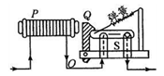

【答案】电流 变强 变大

【解析】如图所示是一个限流装置示意图。图中*P*是电磁铁，S是闸刀开关，*Q*是衔铁，可绕*O*轴转动。当电路由于短路或接的用电器功率过大等原因导致电路中的电流过大时，电磁铁的磁性增强，吸引衔铁的力变大，使衔铁向左转动，闸刀开关在弹簧拉力的作用下自动开启，切断电路，起到保险作用。





**一、单选题**

1．（2020·山东济宁市·九年级二模）如图所示，一个空心小铁球放在盛水的烧杯中，漂浮在水面上，将烧杯置于铁棒AB的上方，绕在铁棒上的线圈连接如图所示的电路，开关S闭合后，下列说法正确的是（　　）

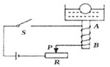

A．小铁球受到的重力和浮力是一对平衡力

B．此时*A*端为电磁铁的N极

C．滑片P向左滑动，小铁球所受浮力变大

D．滑片P向右滑动，容器底部到水的压强变大

2．（2020·山东临沂市·九年级二模）在物理学建立的过程中，有许多伟大的科学家做出了贡献。下列说法不正确的是（　　）

A．奥斯特发现了电流磁效应；法拉第发现了电磁感应现象

B．开普勒最早发现了行星运动的三大规律

C．牛顿提出了万有引力定律，并通过实验测出了万有引力常量

D．伽利略最早指出力不是维持物体运动的原因

3．（2020·江苏盐城市·九年级一模）通过直接感知的现象，推测无法直接感知的事实，这是物理学中常用的方法。小华针对下面观察到的现象做了以下推测，其中不符合事实的是（　　）

A．现象：酒精和水混合后总体积变小。推测：分子之间有空隙

B．现象：红墨水在热水中变色比冷水中快。推测：温度越高，分子热运动越剧烈

C．现象：将小磁针靠近一导体时，小磁针发生偏转。推测：该导体中一定有电流经过

D．现象：击鼓时用力越大，鼓面的纸屑跳得越高，响度越大。推测：响度和振幅有关

4．（2020·山东淄博市·九年级二模）在探究通电螺线管的实验中，小明连接了如图所示的电路，通电螺线管*A*端放有一小磁针，闭合开关，移动滑动变阻器的滑片。下面说法正确的是（　　）

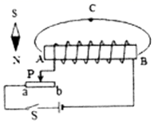

A．通电螺线管*B*端为N极

B．通电螺线管外*C*点的磁场方向向右

C．小磁针N极向右转动

D．滑动变阻器的滑片P向*b*端移动，通电螺线管的磁性增强

5．（2020·全国九年级单元测试）一条形磁铁放在水平桌面上，处于静止状态，电磁铁置于条形磁铁附近并正对（如图所示）。下列叙述中，正确的是（　　）

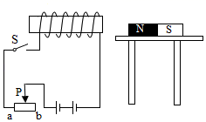

A．闭合开关前，电磁铁与条形磁铁间没有力的作用

B．闭合开关后，条形磁铁受到桌面向左的摩擦力

C．闭合开关后，滑片P向a移动时电磁铁与条形磁铁间的作用力增大

D．闭合开关后，滑片P向a移动过程中，若条形磁铁始终处于静止状态，则它受到桌面的摩擦力大小保持不变

6．（2020·山东济南市·九年级二模）如图所示，小磁针静止在螺线管附近，闭合开关后，下列判断正确的是（　　）

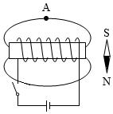

A．通电螺线管的左端为N极

B．小磁针S极指向左

C．*A*点磁场的方向水平向右

D．小磁针继续静止不动

7．（2020·安徽九年级其他模拟）直线电流周围磁场的磁感线分布和磁场方向的判定方法加图所示．将一枚转动灵活的小磁针放在水平放置的直导线正下方直导线通电的瞬间

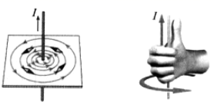

A．若电流方向从南向北，则小磁针顺时针偏转

B．若电流方向从北向南，则小磁针逆时针偏转

C．若电流方向从东向西，则小磁针不发生偏转

D．若电流方向从西向东，则小磁针不发生偏转

8．（2020·湖北宜昌市·九年级其他模拟）通电螺旋管旁的小磁针静止如图所示，判断正确的是

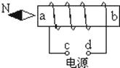

A．螺旋管*a*端为N极，电源*c*端为正极 figure B．螺旋管*a*端为S极，电源*c*端为负极

C．螺旋管*a*端为N极，电源*c*端为负极 figure D．螺旋管*a*端为S极，电源*c*端为正极

9．（2020·湖北黄冈市·九年级二模）如图甲，2020年6月21日，我国时速600公里高速磁浮试验样车，在上海同济大学磁浮试验线上成功试跑，标志着我国磁悬浮技术已达到世界领先水平。列车上电磁体始终通有直流电，铁轨上线圈通电后，电磁体和线圈会变成一节节带有N极和S极的电磁铁，列车所受磁力如图乙所示。下列有关说法错误的是（　　）

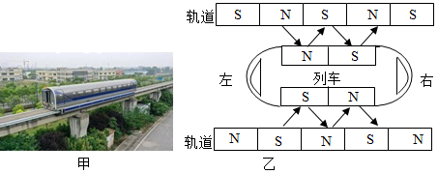

A．磁悬浮列车是利用同名磁极相互排斥的原理悬浮在轨道上的

B．图中列车在磁力作用下正在向右行驶

C．要保证列车一直向前行驶轨道，线圈的N极和S极就要不断变换，则铁轨上线圈中应通直流电

D．为了节约能源，列车行驶时应对铁轨上线圈分区段供电

10．（2020·山东聊城市·九年级二模）关于电和磁，下列说法正确的是（　　）

A．通电导体周围存在磁场

B．磁场是由磁感线组成的

C．指南针指南北是因为地球周围存在磁场，地磁场的南极在地理的南极附近

D．电磁铁磁性的强弱只与线圈的匝数有关

11．（2020·广州市·广东实验中学九年级三模）如图所示是一磁悬浮摆设，底座通电后，把圆柱体放在底座的上方，圆柱体可以悬浮在空中，再按底座上的“运动”按钮，圆柱体可从悬浮的位置开始上下运动，每次到达的最高点的高度相同。关掉电源后，圆柱体会下落到底座上。圆柱体在上下运动的过程中（　　）

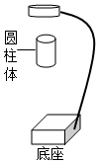

A．只有重力在做功

B．圆柱体的机械能守恒

C．圆柱体的速度大小一直不变

D．整个磁悬浮摆设一定需要消耗电能

12．（2020·江苏苏州市·苏州湾实验初级中学九年级一模）如下图所示是一手压电筒，按压手柄，塑料齿轮带动线圈内磁性飞轮高速旋转，使灯泡发光，下列四图中与这一过程的工作原理相同的是（　　）

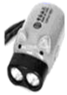

A．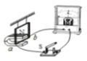 B．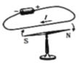 C．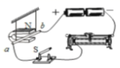 D．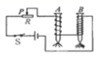

13．（2020·江苏省汾湖高新技术产业开发区实验初级中学九年级一模）如图所示是某单位使用的一种水位自动报警器的原理图，有关该报警器工作情况的下列叙述，不正确的是（　　）

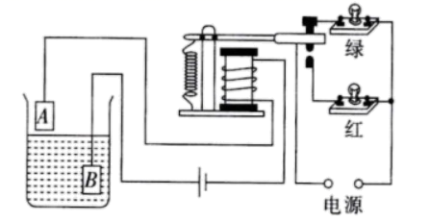

A．该报警器红灯是报警灯，当水位到达*A*后，水在一般情况下是导电的，使下面的电路导通

B．为了使得警报器在更低的水位就能报警，可以下降*B*的高度

C．当水位没有达到*A*时，电磁铁没有磁性，只有绿灯亮

D．当该报警器报警时，电磁铁的上端是S极

14．（2020·山西九年级其他模拟）如图所示的电路，下列说法正确的是( )

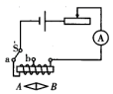

A．当开关S拨到a时，电磁铁的左端为S极

B．当开关S拨到a时，小磁针静止时B端为N极

C．当开关S拨到a，滑动变阻器的滑片向右滑动时，电磁铁的磁性增强

D．当开关S由a到b，调节滑动变阻器，使电流表示数不变，则电磁铁的磁性增强

15．（2020·广东茂名市·九年级一模）如图所示，在电磁铁正上方用弹簧挂着一条形磁铁，开关闭合后，当滑片P从*a*端向*b*端滑动过程中，会出现的现象是（ ）

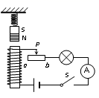

A．电流表示数变小，弹簧长度变短

B．电流表示数变小，弹簧长度变长

C．电流表示数变大，弹簧长度变长

D．电流表示数变大，弹簧长度变短

**二、多选题**

16．（2020·河南洛阳市·九年级其他模拟）如图所示是一种水位自动报警器的原理图，水位到达*A*时该报警器自动报警，但实际应用中出现了水位到达*A*时仍然亮的是绿灯的情况，经检查电路中没有发生断路，为了让它能正常工作，下列方法可行的是（　　）

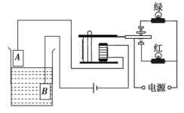

A．提高工作电路电源的电压

B．提高控制电路电源的电压

C．增加线圈的匝数

D．减少线圈的匝数

**三、填空题**

17．（2020·陕西渭南市·九年级三模）如图是小科设计的汽车尾气中CO排放量的检测电路，当CO浓度高于某一设定值时，电铃发声报警，图中气敏电阻*R*0的阻值随CO浓度的增大而减小，电铃应接在_____（选填“*B*”和“*D*”或“*A*”和“*C*”）之间；当CO浓度升高，电磁铁的磁性_____（选填“增强”或“减弱”）；电磁铁的上端为_____（选填“N”或“S”）极。

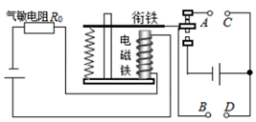

18．（2020·山东聊城市·九年级二模）如图所示为巨磁电阻特性原理示意图，图中GMR是巨磁电阻（阻值随周围磁场强度的增强而减小），闭合开关S1和S2后，电磁铁右侧为_____极（选填“N”或“S”），当滑片*P*向左移动时，小灯泡的亮度将_____（选填“变亮”、“变暗”或“不变”）。

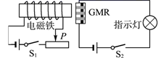

19．（2020·四川成都市·九年级一模）如图所示，用两根缝衣针、一个按扣、一只大头针和一块橡皮制作一个指南针，如果图中指南针静止下来后，针头指南，那么针头是___________（选填“N”或“S”）极。实验表明，电流一定时，外形相同的螺线管，匝数越多，电磁铁的磁性___________（选填“越弱”、“越强”或“不变”）。

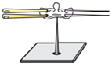

20．（2020·广东佛山市·九年级其他模拟）如图所示，闭合开关S，水平桌面上的条形磁铁被电磁体排斥且始终保持静止。条形磁铁的左端为______极；当滑片P向右移动时，条形磁铁受到的摩擦力______（选填“变大”、“变小”或“不变”）、方向______。

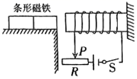

21．（2020·湖南长沙市·九年级其他模拟）如图是小敏探究通电螺线管外部的磁场分布的实验装置（小磁针黑端为N极）。

(1)闭合开关，小磁针将______（选填“顺时针”或“逆时针”）转动；

(2)在通电螺线管四周不同位置摆放多枚小磁针后，小敏发现通电螺线管外部的磁场与______磁体的磁场相似。

(3)请在图中标出通电螺线管的N极和磁感线方向。（______）

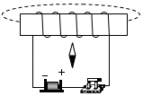

22．（2020·山东淄博市·九年级二模）“电流周围存在磁场”是丹麦物理学家_____首先发现的。如图所示，根据通电螺线管的磁感线方向，可判断电源的左端*a*为_____极。（选填“正”或“负”）

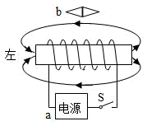

**四、实验题**

23．（2020·河南南阳市·九年级其他模拟）在“探究通电螺线管外部磁场”的实验中，老师在螺旋管的两端各放一个小磁针，并在有机玻璃板上均匀的撒满铁屑：

(1)闭合开关通电后，接下来的操作应该是_____。这样做的目的是：使铁屑在玻璃板上跳动减小它与玻璃板之间的摩擦，从而使铁屑在磁场力的作用下动起来，更好地显示磁场分布情况；放入的小磁针是为了显示_____。

(2)铁屑的分布如图所示。图中*A*、*B*点相比，_____点磁场较强；实验中_____（选填“能”或“不能”）用铜屑代替铁屑显示磁场分布。

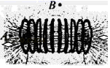

24．（2020·黑龙江牡丹江市·九年级二模）小明设计的“研究电磁铁磁性强弱”的实验电路图，如图所示。

(1)要改变电磁铁线圈中的电流大小，可通过______中来实现；要判断电磁铁的磁性强弱，可观察______来确定；

(2)如表是小明所做实验的记录：

|  |  |  |  |  |  |  |
| --- | --- | --- | --- | --- | --- | --- |
| 电磁铁（线圈） | 100匝 | | | 50匝 | | |
| 实验次数 | 1 | 2 | 3 | 4 | 5 | 6 |
| 电流/A | 0.8 | 1.2 | 1.5 | 0.8 | 1.2 | 1.5 |
| 吸引铁钉的最多数目/枚 | 5 | 8 | 10 | 7 | 11 | 14 |

①比较分析实验中的1、2、3（或4、5、，可得出的结论是：电磁铁线圈的匝数一定时，通过电磁铁线圈中的电流越大，______；

②比较实验中的1和4或______，可得出的结论是：电磁铁线圈中的电流一定时，线圈匝数越大，______；

(3)小明换用一个较大的铁芯插入通电螺线管中，让电流和匝数都不变时，观察发现铁芯吸引铁钉的数目都增多了，由此可知：电磁铁的磁性强弱还与______有关。

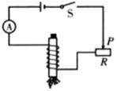

**五、作图题**

25．（2020·山西九年级其他模拟）随州市乡村振兴计划稳步推进，大棚蔬菜种植给农民带来可喜收入．刘大爷家大棚温度监控电路如图所示，棚内温度正常时“温控开关”处于断开状态，绿灯亮；棚内温度不正常时“温控开关”处于闭合状态，电磁铁通电工作，电铃响红灯亮．刘大爷使用中发现电铃和红灯只要拆卸掉任意一个，另一个也“没有电”．在图中画几匝电磁铁的绕线并将绿灯、红灯、电铃接入电路．

（________）

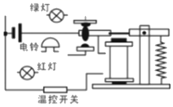

26．（2020·全国九年级课时练习）巨磁电阻是指某些材料的电阻随磁场的增强而减小的现象。图是其原理图，图中GMR是巨磁电阻。请将下列实物图用笔画线代替导线将实物图连接好，使滑片向右滑动时灯泡变亮。

（___________）

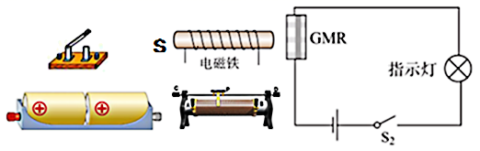

27．（2020·山东济南市·九年级一模）(1)《齐鲁晚报》报道：疫情发生后，济南消防全体指战员得知武汉消防缺少消毒设备后，济南消防迅速筹措资金，购置了价值余万元、台专用洗消弥雾机，在第一时间于月日晚迅速发往武汉。如图所示是目的地工作人员卸货时的场景，请画出该设备所受重力的示意图_______。

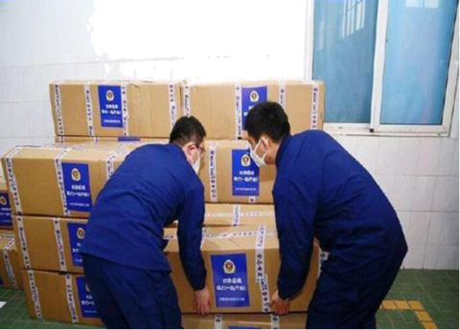

(2)将一个通电螺线管接在电源两极上，它旁边的小磁针静止后如右上图所示。请在图中标出通电螺线管外磁感线的方向并在电源两旁的括号里标上“+”“-”极______。

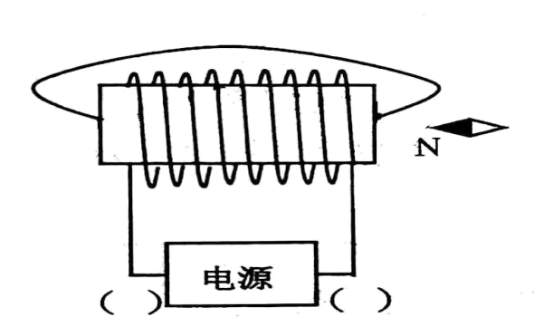

28．（2020·乐山外国语学校九年级其他模拟）如图所示，开关S闭合，发现弹簧缩短，小磁针旋转到如图中所示位置静止，请在图中括号内标出电源的正、负极小磁针的N极。（电源正极用“+”，负极用“﹣”表示）

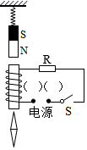

**六、综合题**

29．（2020·江苏盐城市·九年级二模）阅读短文，回答问题∶

干簧管

干簧管也叫干簧继电器，其外壳是一只密封的玻璃管，管内充有某种惰性气体。比一般机械开关结构简单，体积小，工作寿命长，它又有抗负载冲击能力强的特点，工作可靠性很高，有单触点和双触点之分。单触点干簧管结构如图甲，其中磁簧片是一种有弹性的薄铁片，被固定于玻璃管上。双触点干簧管结构如图乙，装有*A*。 *B*和*C*三块簧片，*A*的端点与*C*的端点是固定端点，*B*的端点是自由端点，正常时*B*的端点在自身弹力作用下与*A*的端点接触，当绕在干簧管上的线圈通电时，如图丙所示，*B*的端点与*C*的端点分别被磁化而相互吸引，当吸引力大于*B*的弹力时，*B*与*A*的端点分开，并与*C*的端点接触。而当*B*与*C*的吸引力减小到一定程度时，*B*在弹力的作用下与*C*的端点分开，重新恢复与*A*的端点接触。请回答下列问题∶

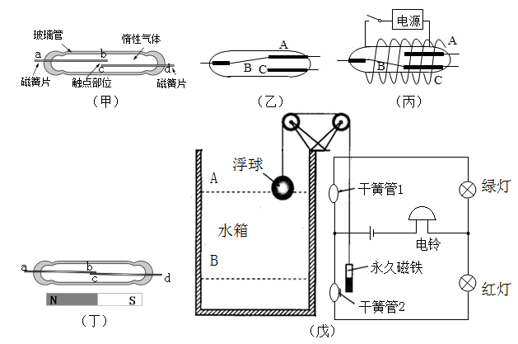

（1）在图丙中，若要使螺线管的右端为N极，则电源左端是____极。

（2）如图丁所示，当将一个条形磁铁与干簧管平行放置时，干簧管的两磁簧片被磁化，则磁簧片*ab*的*b*端为_____极；磁簧片*cd*的*c*端为_____极。

（3）干簧管在工作中所利用的电磁现象不包括（__________）

A．电流的磁效应 B．磁场对电流的作用

C．磁极间的相互作用 D．磁化

（4）如图戊所示，是小明同学用干簧管自制的水位自动报警器的结构简图，当水面在*A*、*B*之间正常水位时，上、下两干簧管都远离条形磁铁，没有磁化是断开的，红、绿灯都不发光，电铃不响∶当水面上升到最高水位*A*处时，___灯发光， 电铃响； 当水面下降到最低位*B*处时，______灯发光， 电铃响，这样通过红、绿灯的发光情况就可以判断水位是否正常。

（5）把蜂鸣器、光敏电阻、干簧管、开关、电源按如图所示电路连接，制成光电报警装置。当有光照射报警装置且光照不是很弱时，蜂鸣器发声，当没有光照或者光照很弱时，蜂鸣器不发声（光敏电阻∶受光照射后，阻值会变小）。请将下面的电路完整连接好______________。

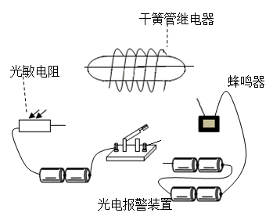



**一、单选题**

1．（2020·广西玉林）下列科学家中，第一个发现电流磁效应的是（　　）

A．牛顿 B．欧姆 C．伽利略 D．奥斯特

2．（2020·四川绵阳）绵阳市某初中学校的小明同学在学校实验室模拟安培1820年在科学院的例会上做的小实验：把螺线管水平悬挂起来，闭合开关，发现螺线管缓慢转动后停了下来，改变螺线管*B*端的初始指向，重复操作，停止时*B*端的指向都相同。模拟实验装置如图所示，闭合开关，螺线管停下来后*B*端指向

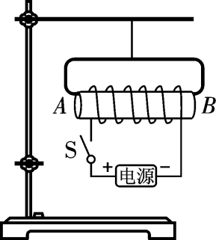

A．东方 B．南方 C．西方 D．北方

3．（2020·江苏常州市·）如图所示，闭合开关S1、S2两个通电螺线管的相互作用情况以及*A*、*B*端的极性分别是（　　）

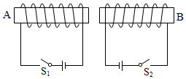

A．相斥，*A*端为N极，*B*端为N极 B．相斥，*A*端为S极，*B*端为S极

C．相吸，*A*端为S极，*B*端为N极 D．相吸，*A*端为N极，*B*端为S极

4．（2020·湖南益阳）如图所示，在通电螺线管周围*a*、*b*、*c*、*d*四个位置画出的小磁针指向正确的是（　　）

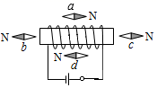

A．*a*、*b* B．*b*、*c* C．*c*、*d* D．*a*、*d*

5．（2020·青海）如图所示，闭合开关后，位于通电螺线管左右两侧的小磁针静止时其指向正确的是（　　）

A．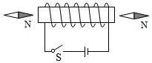 B．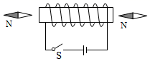 C．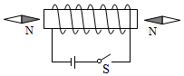 D．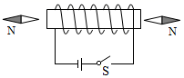

6．（2020·海南）如图所示甲､乙､丙､丁四个探究实验。探究电流的磁效应与电流的磁场分布的实验是（　　）

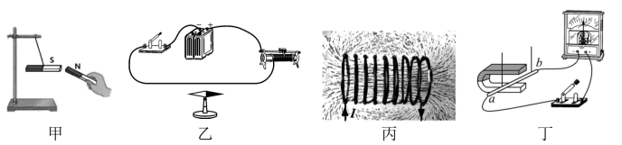

A．甲与乙 B．乙与丙 C．丙与丁 D．丁与甲

7．（2020·四川自贡）弹簧测力计挂住一条形磁铁置于螺线管的正上方，如图所示。闭合开关K，弹簧测力计示数将（　　）

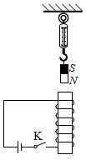

A．变小 B．不变 C．变大 D．无法确定

8．（2020·山东聊城）关于下面四幅图的说法错误的是（　　）

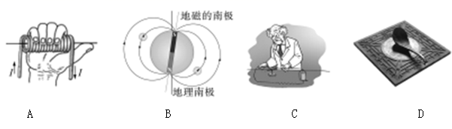

A．拇指所指的那端就是通电螺线管的N极

B．地磁场的两极与地理的两极不重合

C．奥斯特实验证实电流的周围存在着磁场

D．司南之杓，投之于地，其柢指北

9．（2020·浙江绍兴）下列有关电铃（如图）说法正确的是（　　）

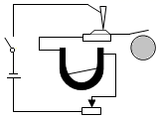

A．电铃的工作原理是电磁感应

B．小锤击打到铃碗时，电磁铁仍具有磁性

C．要使铃声响度大一些，可适当降低电压

D．滑动变阻器的滑片向左移动，电磁铁的磁性增强

10．（2020·湖南湘潭）小明设计了一款“智能照明灯”，其电路的原理图如图所示，光线较暗时灯泡自动发光，光线较亮时灯液所示制电路中，电源电压恒定，为定值电阻，为光敏电阻，其阻值随光照强度的增大而减小。以下说法正确的是（ ）

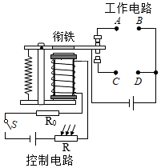

A．电磁铁的上端为S极

B．当光照强度增强，控制电路的电流变小

C．当光照强度减弱，电磁铁的磁性增强

D．灯泡应设计在和两接线柱之间

11．（2020·湖北武汉）如图所示是一种温度自动报警器的原理图。制作水银温度计时，在玻璃管的两端分别封入一段金属丝。电池的两极分别与金属丝相连，当温度达到与电池正极相连的金属丝下端所指的温度时，电铃就响起来，发出报警信号下列说法正确的是（ ）

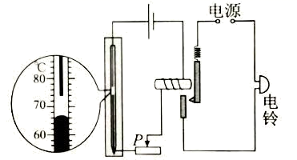

A．温度计中的水银是绝缘体

B．电铃响时，电磁铁右端是N极

C．温度降低到74℃以下，电铃响

D．电铃响且滑片P向左移动时，电磁铁磁性减弱

12．（2020·山东德州）如图所示，实验与应用实例对应关系正确的是（　　）

A．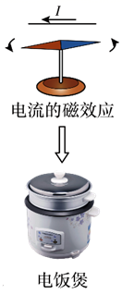 B．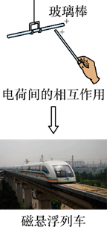 C．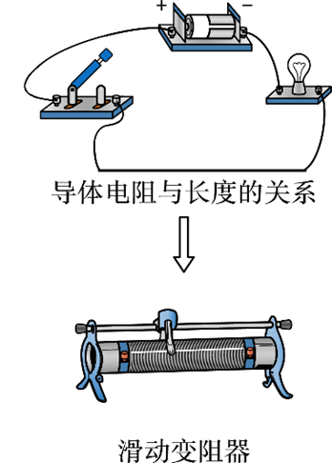 D．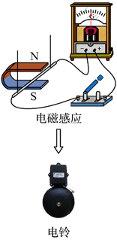

13．（2020·山东潍坊）大多数新冠肺炎患者会出现发热症状，已知热敏电阻的阻值随人体辐射的红外线而改变，人体温度越高热敏电阻的阻值越小。某同学据此设计了一个红外线体温安检电路。要求无人或体温低于37.3℃的人经过时仅绿灯亮，高于37.3℃的人经过时，红灯亮且电铃响起。下列设计符合要求的是（　　）

A．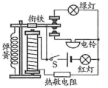 B．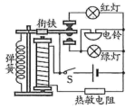 C．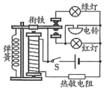 D．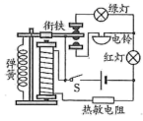

14．（2019·辽宁丹东）如图所示的电路，下列说法正确的是( )

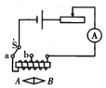

A．当开关S拨到a时，电磁铁的左端为S极

B．当开关S拨到a时，小磁针静止时B端为N极

C．当开关S拨到a，滑动变阻器的滑片向右滑动时，电磁铁的磁性增强

D．当开关S由a到b，调节滑动变阻器，使电流表示数不变，则电磁铁的磁性增强

15．（2019·辽宁朝阳）如图所示，闭合开关S，下列说法正确的是

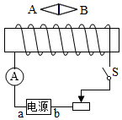

A．如果电源的*a*端是正极，则通电螺线管的左端是N极

B．如果电源的*a*端是正极，则小磁针的*B*端是S极

C．如果滑动变阻器的滑片向右移动，通电螺线管的磁性会增强

D．如果滑动变阻器的滑片向左调节，电流表示数会变小

16．（2019·广西柳州）如图所示，将绝缘导线绕在铁钉上并与电池相连接，铁钉将（　　）

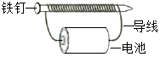

A．被熔化 B．有磁性 C．明显伸长 D．有电流通过它

**二、填空题**

17．（2019·辽宁葫芦岛市·）如图所示是自动扶梯的原理图。当电梯上无人时，压敏电阻R的阻值较大，电磁铁的磁性_____（填“较强”或“较弱”），电磁继电器的动触点与_____（填“上面”或“下面”）的静触点接触，电梯运行缓慢。当人走上电梯时，电磁继电器的动触点与另一个静触点接触，电梯运行速度变大。图中画出了某一时刻线圈中的电流方向；可以判断电磁铁的上端是_____（填“N”或“S”）极。

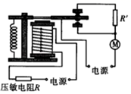

18．（2019·长春市第七十二中学）如图所示，闭合开关S，小磁针静止时N极指向_______（选填“左”或“右”）．向左移动滑动变阻器的滑片，螺线管的磁性_____（选填“增强”或“减弱”）

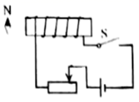

19．（2019·江苏宿迁）如图，闭合开关，螺线管*A*端的磁极为______极。若要使螺线管的磁性加强，请你说出一种方法：______。

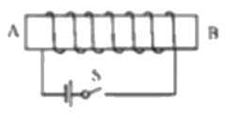

20．（2019·湖南永州）验电器是利用同种电荷相互______（选填“吸引”或“排斥”）的原理来检验物体是否带电。如图所示，开关闭合后，通电螺线管的右端是______（选填“N”或“S”）极。

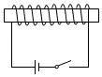

21．（2019·湖北十堰）小红在“探究通电螺线管外部磁场分布”实验中，往嵌入螺线管的硬纸板上均匀撒上铁屑，通电后______（填写操作方法）硬纸板，铁屑的排列如图所示，由此可以判断通电螺线管外部磁场与条形磁体的磁场分布相似。她还将电池的正负极对调，这样操作是为了研究_____的方向和电流方向是否有关。人们很形象地用“蚂蚁爬”或“猴子抱”来描述通电螺线管的电流方向与N极位置关系，物理学上通常用______来判断通电螺线管的极性。

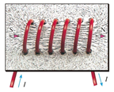

22．（2019·四川成都）如图所示.用细线悬挂的磁体*AB*.磁极未知。当闭合电路开关S后,磁体的*B*端与通电螺线管左端相互排斥,则*B*端是磁体的___极。 断开开关S,磁体静止时,*B*端会指向地理的___( 选填“北方”或“南方”)。

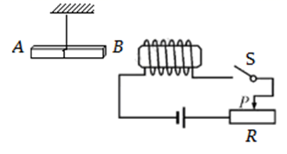

**三、实验题**

23．（2020·广西河池）丽丽利用电池、小磁针和导线等器材做了如图所示的实验。

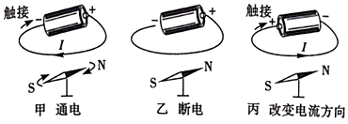

(1)由图甲与乙可知通电导体周围存在______；生活中利用这个原理来工作的是______（选填“电磁铁”或“发电机”）；

(2)改变电流方向，如图丙所示，小磁针偏转方向与图甲______（选填“相同”或“相反”）。

24．（2020·辽宁沈阳）安安在探究通电螺线管的磁场分布的实验中，如图所示：

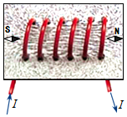

(1)在固定有螺线管的水平硬纸板上均匀地撒满铁屑，通电后轻敲纸板，观察铁屑的排列情况，发现通电螺线管外都的磁场与______磁体的磁场相似；在通电螺线管的两端各放一个小磁针，根据小磁针静止时的指向，可以判定通电螺线管的______（选填“左”或“右”）端是它的N极；

(2)如果想探究通电螺线管的极性与电流方向的关系，接下来的操作是______，并观察小磁针的指向。

25．（2019·兰州市第七十八中学）如图所示，在“探究电磁铁磁性强弱与电流大小关系”的实验中，某同学用绝缘细线将电磁铁M悬挂在铁架台上，并保持它与软铁块P的距离不变。

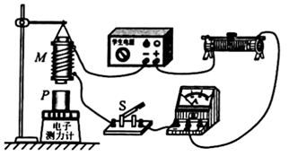

（1）以下是他的部分实验步骤：

①断开开关S，按图组装实验电路，将滑动变阻器的滑片置于最_______（选填“左”或“右”）端。用已调零的电子测力计测出软铁块P对测力计的压力*F*0并记录在表格中；

②闭合开关S，调节滑动变阻器的滑片到适当位置，读出电流表的示数*I*和电子测力计的示数*F*，并将*I*、*F*的数据记录在表格中；

③仿照步骤②再进行两次实验。

|  |  |  |  |
| --- | --- | --- | --- |
| 实验次数 | 1 | 2 | 3 |
| *I*/A | 0.34 | 0.40 | 0.44 |
| *F*0/N | 0.9 | 0.9 | 0.9 |
| *F*/N | 0.84 | 0.82 | 0.81 |

（2）由表中数据可以得出的实验结论是：对于同一电磁铁，______________.

（3）闭合开关S后，电磁铁下端的磁极为________________（选填“N”或“S”）极。

（4）本实验中，滑动变阻器除了保护电路的作用外，还起到___________的作用。

**四、作图题**

26．（2019·湖北随州）随州市乡村振兴计划稳步推进，大棚蔬菜种植给农民带来可喜收入．刘大爷家大棚温度监控电路如图所示，棚内温度正常时“温控开关”处于断开状态，绿灯亮；棚内温度不正常时“温控开关”处于闭合状态，电磁铁通电工作，电铃响红灯亮．刘大爷使用中发现电铃和红灯只要拆卸掉任意一个，另一个也“没有电”．在图中画几匝电磁铁的绕线并将绿灯、红灯、电铃接入电路．

（________）

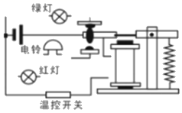

27．（2019·辽宁丹东）通常我们把没有铃碗的电铃叫作蜂鸣器。请用笔画线代替导线，将图中的元件符号连接在电磁继电器上，组成一个蜂鸣器的电路。

（____）

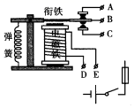

28．（2019·山东威海）闭合开关S后小磁针的状态如图所示（小磁针黑色一端表示N极），请在图中括号内标出通电螺线管的N极和电源的“+”极．

（____）

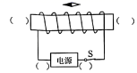

29．（2019·辽宁营口）如图所示，小磁针静止在甲、乙两个通电螺线管之间，请你完成：（1）甲通电螺线管的绕法和 *A*点磁感线的方向；（2）乙通电螺线管电源的正、负极.

（________）

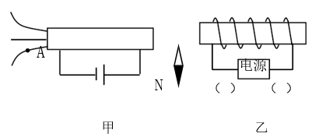

30．（2019·内蒙古鄂尔多斯）闭合开关，小磁针静止，请在图中标出电源的“+”“﹣”极，并在磁感线上标出磁场方向。

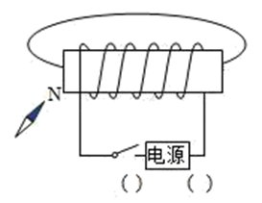





1．C

【解析】

A．开关S闭合后，螺线管具有磁性，小铁球仍静止在水面上时受到重力、浮力、电磁铁的吸引力的作用，其重力和浮力的大小不相等，所以这两个力不是一对平衡力，故A错误；

B．开关S闭合后，电流由A流向B，则由右手螺旋定则可知螺线管的A端为S极，故B错误；

C．当滑片向左移动时，滑动变阻器接入电阻减小，由欧姆定律可知电路中电流增大，则螺线管的磁性增强，小铁球所受吸引力增大，浸入水中的体积增大，根据阿基米德原理可知，浮力变大，故C正确；

D．滑片P向右滑动，滑动变阻器接入电阻增大，由欧姆定律可知电路中电流减小，则螺线管中的磁性减弱，小铁球所受吸引力减小；此过程中小铁球受到重力、浮力、电磁铁的吸引力的作用，当小球重新平衡后，向下的吸引力与重力之和应等于向上的浮力，因吸引力减小，所以铁球所受浮力也将减小，排开的水的体积减小，液面下降，根据p＝ρgh可知，容器底部受到的压强变小，故D错误。

故选C。

2．C

【解析】

A．奥斯特发现了电流磁效应，法拉第发现了电磁感应现象，故A正确，A不符合题意；

B．开普勒最早发现了行星运动的三大规律，故B不符合题意；

C．牛顿提出了万有引力定律，但没有测出万有引力常量，卡文迪许通过实验测出了万有引力常量，故C符合题意；

D．伽利略最早指出力不是维持物体运动的原因，而是改变物体运动状态的原因，故D不符合题意。

故选C。

3．C

【解析】

A．酒精和水混合后总体积变小。推测：分子之间有空隙，此项正确，但不符合题意。

B．现象：红墨水在热水中变色比冷水中快。推测：温度越高，分子热运动越剧烈，此项正确，但不符合题意。

C．现象：将小磁针靠近一导体时，小磁针发生偏转，说明通电导体周围有磁场。故推测：该导体中一定有电流经过，此项错误，但符合题意。

D．现象：击鼓时用力越大，鼓面的纸屑跳得越高，响度越大。推测：响度和振幅有关，此项正确，但不符合题意。

故选C。

4．B

【解析】

A．由图知电流从螺线管的左端流入、右端流出，据安培定则可知，通电螺线管*A*端为N极、*B*端为S极，故A错误；

B．通电螺线管*A*端为N极、*B*端为S极，外部磁感线是从*A*指向*B*，通电螺线管外*C*点的磁场方向向右，故B正确；

C．由磁极间的作用规律可知，小磁针静止时，左端是N极，右端是S极，即小磁针N极向左转动，故C错误；

D．滑动变阻器的滑动片P向*b*端移动，变阻器接入电路的电阻变大，电流变小，则通电螺线管的磁性减弱，故D错误。

故选B。

5．C

【解析】

A．闭合开关前，虽然电磁铁没有磁性，但是电磁铁中间是有铁芯的，条形磁铁对铁芯是有吸引力作用的，故A错误；

B．闭合开关后，电磁铁有磁性，根据图中的电流方向结合安培定则可知，电磁铁的左端是N极、右端是S极，因异名磁极相互吸引，则电磁铁对条形磁铁有向左的吸引力作用，条形磁铁有向左运动趋势，所以条形磁铁受到向右的静摩擦力作用，故B错误；

CD．闭合开关后，滑片P向a移动时，变阻器接入电路的阻值变小，通过电磁铁的电流增大，磁性增强，对条形磁铁的吸引力增大，条形磁铁始终处于静止状态，受到向左的吸引力和向右的静摩擦力是平衡力，吸引力增大，则摩擦力也增大，故C正确，D错误。

故选C。

6．B

【解析】

A．闭合开关后，电流由螺线管的左侧流入、右侧流出，根据安培定则，用右手握住螺线管，四指指向电流的方向，则大拇指指向右端，则通电螺线管的右端为N极、左端为S极，故A错误；

C．在磁体的外部，磁感线从N极指向S极，所以通电螺线管外A点的磁场方向向左，故C错误；

BD．通电螺线管的右端是N极，根据异名磁极相互吸引可知，小磁针的S极应靠近螺线管的右端，即小磁针的S极指向左，故D错误、B正确。

故选B。

7．D

【解析】

由图知，判断通电直导线周围磁场方向用到了右手螺旋定则，即：用右手握住直导线，使大拇指指向电流的方向，则四指环绕的方向就是通电直导线周围的磁场方向；

A、若电流方向从南向北，如下图（即图中电流从左到右），根据上面的方法可知，通电直导线下面的磁场指向纸的里面，而纸的里面是西，则小磁针的N极指向也指向西面（如图中红色磁针），小磁针的N极原来指向北面（如图中蓝色磁针），所以，小磁针从北往西转动，俯视时，会发现小磁针逆时针转动，故A错误．

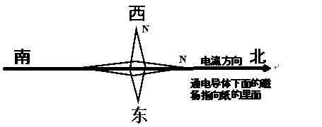

B、若电流方向从北向南，即下图中电流从左到右，根据上面的方法可知，通电直导线下面的磁场指向纸的里面，纸的里面是东，小磁针N极指向也指向东面（如图中红色磁针），小磁针的N极原来指向北面（如图中蓝色磁针），所以，小磁针从北往东转动，俯视时，会发现小磁针顺时针转动．故B错误．

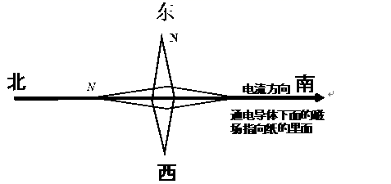

C、若电流方向从东向西，即下图中电流从左到右，通电直导线下面的磁场指向纸的里面，纸的里面是南，小磁针N极指向也指向南面如图中红色磁针，小磁针原来指向北面如图中蓝色磁针，所以小磁针会转动到相反的方向，故C错误．

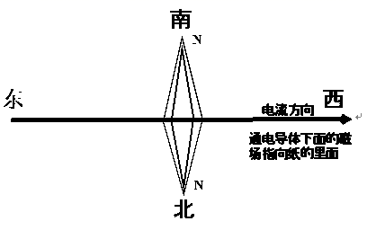

D、若电流方向从西向东，即下图中电流从左到右，通电直导线下面的磁场指向纸的里面，纸的里面是北，小磁针N极指向也指向北面如图蓝色磁针，小磁针原来指向北面（如图蓝色磁针），所以小磁针不转动．故D正确．

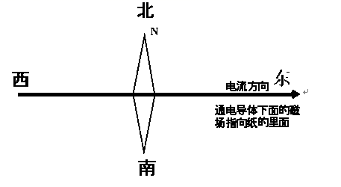

8．C

【解析】

小磁针静止时N极向左，S极靠近螺线管；因同名磁极相互排斥，异名磁极相互吸引；故说明螺丝线管*a*端为N极，*b*端为S极；则由右手螺旋定则可知电流由*d*流入螺线管，故说明*d*端为电源正极，*c*端为负极。

故选C。

9．C

【解析】

A．磁场力使列车能够悬浮在轨道上，利用的是列车与轨道间同名磁极相互排斥的原理，故A正确，A不符合题意；

B．根据力的示意图能够看出，不同磁极间受力方向是向右的，列车整体受力方向向右，故B正确，B不符合题意；

C．要使列车一直向右运动，需要使列车与轨道间磁极始终如题中所示，列车上磁体通有直流电，磁极方向始终不变，轨道上磁极需要改变，因此铁轨上线圈应该通有交流电，故C错误，C符合题意；

D．列车具有惯性，分区段供电，列车在无电区段可以利用惯性继续运动，从而节约能源，故D正确，D不符合题意。

故选C。

10．A

【解析】

A．根据奥斯特实验可知，通电导体周围存在磁场，故A正确；

B．磁感线是人们为了形象地描述磁场而假想的一些曲线，并不是真实存在的，故B错误；

C．指南针能指南北就是因为受到地磁场的作用，地磁场的南极在地理的北极附近，故C错误；

D．电磁铁的磁性强弱的影响因素有两个：电流的强弱、线圈的匝数，故D错误。

故选A。

11．D

【解析】

A．圆柱体在上下运动的过程中，受到两个力的作用：重力和磁力，圆柱体上下运动，在重力和磁力的方向上通过了距离，所以重力和磁力都做了功，故A不符合题意；

B．圆柱体在上下运动的过程中，由于磁力对圆柱体做了功，改变了圆柱体的机械能，即机械能是变化的，故B不符合题意；

C．圆柱体在上下运动的过程中，其速度发生了变化，所以动能是改变的，故C不符合题意；

D．小球受到磁力的作用，是因为底座通电后具有磁性，所以整个磁悬浮摆设一定需要消耗电能，故D符合题意。

故选D。

12．A

【解析】

手压电筒是利用电磁感应来工作的。

A．A图应用的是电磁感应原理，故A符合题意；

B．B图说明通电导体周围存在磁场，故B不符合题意；

C．C图说明通电导体在磁场中受到力的作用，故C不符合题意；

D．D图说明电磁铁磁性强弱与线圈匝数有关，故D不符合题意。

故选A。

13．B

【解析】

A．当水位到达*A*时电路接通,电磁继电器有磁性，A正确；

B．为了使得警报器在更低的水位就能报警，应该下降*A*的高度，下降*B*的高度没用，B错误；

C．当水位没有达到*A*时，电磁铁没有磁性，只有绿灯亮，C正确；

D．根据安培定则知上端为S极，D正确。

故选B。

14．B

【解析】

A．从图可知，当开关S拨到a时，电流从螺线管的右端流入，左端流出，根据安培定则可知，螺线管左端是N极，右端是S极，故A不符合题意；

B．由磁极间的相互作用可知，小磁针静止时B端为N极，故B符合题意；

C．当开关S拨到a，滑动变阻器的滑片向右滑动时，连入电路中的电阻变大，电流变小，电磁铁的磁性减弱，故C不符合题意；

D．将开关S由a换到b时，调节变阻器的滑片P，保持电流表的示数不变，即电流不变，将开关S由a换到b时，线圈匝数减少，则电磁铁的磁性减弱，故D不符合题意．

15．D

【解析】

AC．电流由下方流入，则由右手螺旋定则可知，螺线管上端为N极；因同名磁极相互排斥，异名磁极相互吸引，所以，两磁铁同名相对，相互排斥；当滑片P从*a*端向*b*端滑动过程中，滑动变阻器接入电阻减小，电路中的总电阻减小，由 可知，电路中电流变大，即电流表的示数变大，故AC错误；

BD．此时条形磁铁受向上的力增强，弹簧长度变短，故B错误、D正确．

16．BC

【解析】

水位到达*A*时该报警器自动报警，但实际应用中出现了水位到达*A*时仍然亮的是绿灯的情况，这表明电磁铁通电后，虽然有磁性，但磁性较小，无法吸引下衔铁，所以可以通过增加电磁铁的线圈的匝数、增大电源电压来增大电流的方法来增加磁性，提高工作电路电源的电压与电磁铁的电流无关。

故选BC。

17．“*B*”和“*D*” 增强 N

【解析】

[1][2][3]当CO浓度高于某一设定值时，气敏电阻*R*0的阻值减小，由于，电路中电流增大，电磁铁磁性增强，衔铁向下，电铃发声报警，电铃应接在“*B*”和“*D*”之间，根据安培定则，判断出电磁铁的上端为N极。

18．S 变亮

【解析】

[1]由图知道，当闭合开关S1 时，电流从螺线管右端流入，由安培定则知道，电磁铁左侧为N极，右侧为S极。

[2]由左图知道，向左滑动滑片P时，变阻器接入电路中的电阻变小，由知道，左边电路中的电流变大，则电磁铁的磁性变强，周围的磁场增强；由右图可知，巨磁电阻和指示灯串联，因为巨磁电阻的阻值随磁场的增强而减小，所以此时巨磁电阻的阻值会变小，右边电路中的总电阻变小，由知道，右边电路中的电流变大，通过指示灯的电流变大，指示灯的实际功率变大，所以指示灯变亮。

19．S 越强

【解析】

(1)[1]指南针静止时，指向南的一端是磁体的南极，指向北的一端是磁体的北极；因图中指南针静止下来后，针头指南，那么针头是S极。

(2)[2]实验表明，在电流一定，外形相同的螺线管，线圈匝数越多，电磁铁的磁性越强。

20．S 变大 水平向右

【解析】

[1]由安培定则可知，螺线管左侧为N极，水平桌面上的条形磁铁被电磁体排斥，则条形磁体的右端为N极，左端为S极。

[2][3]因同名磁极相互排斥，故条形磁铁所受磁场力水平向左；因条形磁铁处于平衡状态，即条形磁铁在水平方向上所受摩擦力与排斥力是一对平衡力，大小相等、方向相反，故摩擦力的方向水平向右；当滑片向右移动时，滑动变阻器接入电阻变小，由欧姆定律得螺线管内的电流增大，则可知螺线的磁性增强，条形磁铁所受到的排斥力增大；因条形磁铁仍处于平衡状态，所以条形磁铁所受摩擦力也增大。

21．逆时针 条形 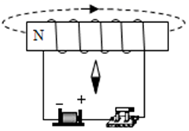

【解析】

(1)[1]由图可知，闭合开关，电流由螺线管右下方流入，根据安培定则，用右手握住螺线管，四指沿电流方向，则大拇指指向左，故螺线管的左端为N极，右端是S极；

因同名磁极相互排斥，异名磁极相互吸引，所以小磁针的S极将转向左侧，其N极将转向右侧，即小磁针将逆时针转动。

(2)[2]在通电螺线管四周不同位置摆放多枚小磁针后，会发现通电螺线管外部的磁场与条形磁体相似。

(3)[3]由(1)可知，通电螺线管的左端为N极，右端是S极；在磁体外部，磁感线的方向是从N极指向S极，所以图中磁感线的方向向右；如图所示：

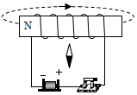

22．奥斯特 正

【解析】

[1]首先发现电流磁效应的物理学家是丹麦物理学家奥斯特。

[2]由磁感线的特点知道，在磁体外部，磁感线从N极出发回到S极，所以，通电螺线管的右端为N极、左端为S极；由安培定则知道，电流由通电螺旋管的左侧流入，则电源的左端*a*为正极、右端为负极。

23．轻敲玻璃板 磁场的方向 *A* 不能

【解析】

(1)[1]在玻璃板上均匀地撒上铁屑，然后给直导线通电，为了更好地通过铁屑客观描述出磁场分布情况，为了减小铁屑与玻璃板之间的摩擦，需轻敲玻璃板，使铁屑在磁场力作用下动起来。

[2]磁场中放入小磁针，小磁针受到磁力的作用，会指示一定的方向，从而能判定磁场的方向。

(2)[3][4]由图可以看出通电螺线管的磁场和条形磁体的磁场一样，并且可以看到*A*点铁屑的分布比*B*点密集，由此可以确定*A*点的磁场比*B*点强；磁体具有吸铁性，所以不能用铜屑代替铁屑。

24．移动滑动变阻器的滑片 吸引铁针的多少 磁性越强 2和5或3和6 磁性越强 铁芯的大小

【解析】

(1)[1]实验时，移动滑动变阻器的滑片，可以改变电路中的电流大小。

[2]通过转换法可知电磁铁吸引铁钉越多，电磁铁的磁性越强。

(2)①[3]实验中的1、2、3（或4、5、，线圈的匝数相同，电流越大，电磁铁吸引铁钉越多，电磁铁磁性越强，所以在电磁铁的匝数一定时，通过电磁铁线圈中的电流越大，磁性越强。

②[4][5]实验中的1和4或2和5或3和6，电路大小相同，线圈匝数越大，电磁铁吸引铁钉越多，电磁铁磁性越强，所以在电磁铁线圈中的电流一定时，线圈匝数越多，磁性越强。

(3)[6]小明换用一个较大的铁芯插入通电螺线管中，让电流和匝数都不变时，观察发现铁芯吸引铁钉的数目都增多了，这表明电磁铁的磁性增强了，由此可知：电磁铁的磁性强弱与铁芯的大小有关。

25．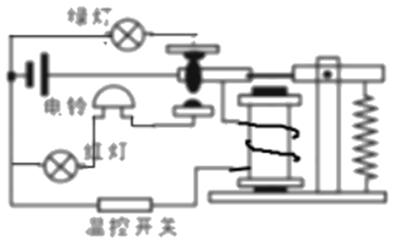

【解析】

先把电磁铁的线圈连接好，导线都在螺旋管的同侧，绕螺旋管时一端在螺旋管的上面绕，一端从螺旋管的下面绕；

棚内温度正常时“温控开关”处于断开状态，电磁继电器断电，衔铁被弹簧拉起，动触头和上面的静触头接通，绿灯电路工作，所以绿灯、电源、动触头和上面静触头构成通路；

棚内温度不正常时“温控开关”处于闭合状态，电磁铁通电工作，电磁铁具有磁性，说明电源、衔铁、电磁铁连成一个通路．

电铃和红灯只要拆卸掉任意一个，另一个也“没有电”，说明两者是串联的，把红灯和电铃串联起来．

棚内温度不正常时“温控开关”处于闭合状态，电磁铁通电工作，电磁铁具有磁性吸引衔铁，动触头和下面的静触头接通，电源、红灯、电铃、动触头、下面静触头组成一个通路如图．

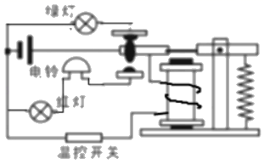

26．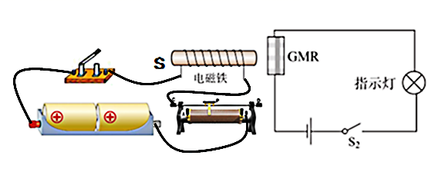

【解析】

由题意可知，灯泡变亮说明巨磁电阻的阻值变小，即巨磁电阻周围的磁场增加；电磁铁的磁性增强，说明通过它的电流变大，即滑动变阻器的滑片向右滑动时，其接入电路中的电阻变小



27．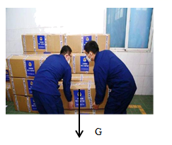 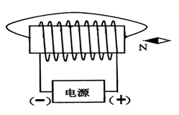

【解析】

[1]物体受到重力是由于地球的吸引，重力方向竖直向下，如图所示：

。

[2]根据图中小磁针可知，该通电螺线管左端为N级，根据右手螺旋定则判断，左端为负极，右端为正极，如图所示：

。

28．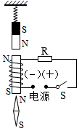

【解析】

开关闭合后发现弹簧缩短，说明条形磁铁被排斥，因同名磁极相互排斥，所以螺线管上端为N极，下端为S极；由右手螺旋定则可知，电流由螺线管上方流入、下方流出，故电源右侧为正极，左侧为负极；因异名磁极相互吸引，所以小磁针的上端为N极，下端为S极，如图所示：

。

29．负 N S B 红 绿 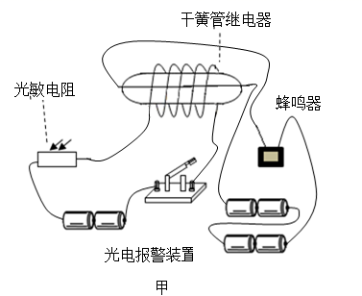

【解析】

(1)[1]螺线管的右端为N极，右手握住螺线管，大拇指朝右，电流从左侧流进，左侧流出，所以电源的右端是负极。

(2)[2][3]磁簧片*ab*的*a*端靠近条形磁铁的N极，所以*a*端是S极，则*b*端是N极；磁簧片*cd*的*d*端靠近条形磁铁的S极，所以*d*端是N极，则*c*端是S极。异名磁极相互吸引。

(3)[4] S闭合时，控制电路接通，线圈产生磁场，舌簧被磁化，在两舌簧端面形成异名磁极，因相互吸引而吸合，于是工作电路接通，S断开时，两舌簧退磁，在弹力作用下分开，工作电路断开。故该装置中利用了电流的磁效应、磁化及磁极间的相互作用。没有利用磁场对电流的作用。故选B。

(4)[5][6]当水面上升到最高水位*A*处时，条形磁铁位于干簧管2的右边，此时两个磁簧片被磁化后，由于是异名磁极相互吸引而相互接触，此时接通电路, 红灯发光电铃响；当水面下降到最低水位*B*处时，条形磁铁位于干簧管1的右边，此时两个磁簧片被磁化后，由于是异名磁极相互吸引而相互接触，此时接通电路，绿灯发光电铃响。

(5)[7]电池、光敏电阻与开关及干簧管继电器开关的里面两个接线构成一个回路;而另一组电池、蜂鸣器与干簧管继电器开关外面线圈的两个接线构成又一个回路。当有光照时，光敏电阻变小，使得干簧管继电器开关存在磁场，导致开关接通，最终使得蜂鸣器发声，如图所示：

。



1．D

【解析】

电流磁效应即电流产生磁场的现象，是1820年丹麦的物理学家奥斯特发现的。

故选D。

2．D

【解析】

根据图示的螺线管线圈的绕向和螺线管中电流的方向，利用安培定则可以确定螺线管的*B*端为N极，*A*端为S极；在地磁场的作用下，螺线管将会发生转动，螺线管的S极（*A*）指向南，螺线管的N极（*B*端）指向北。

故选D。

3．C

【解析】

两个通电螺线管正面的电流都是向下，根据安培定则可知，*A*端为S极，*B*端为N极，因此它们相互靠近的两端是异名磁极相，相互吸引。故选C。

4．A

【解析】

由图可知，螺线管中电流的方向是向上的，由安培定则知道，通电螺线管的左端为N极，右端为S极，由同名磁极相互排斥，异名磁极相互吸引知道，只有小磁针的指向正确。

故选A。

5．A

【解析】

A．根据安培定则可知螺线管的右端为N极，左端为S极；异名磁极相互吸引，则左边小磁针的右端为N极，右边小磁针的左端为S极，故A正确；

B．根据安培定则可知螺线管的右端为N极，左端为S极；异名磁极相互吸引，则左边小磁针的右端为N极，右边小磁针的左端为S极，故B错误；

C．根据安培定则可知螺线管的右端为S极，左端为N极；异名磁极相互吸引，则左边小磁针的右端为S极，右边小磁针的左端为N极，故C错误；

D．根据安培定则可知螺线管的右端为S极，左端为N极；异名磁极相互吸引，则左边小磁针的右端为S极，右边小磁针的左端为N极，故D错误。

故选A。

6．B

【解析】

甲图是验证磁体两磁极间的相互作用；乙图是奥斯特实验装置图，即验证电流的磁效应；丙图是验证电流磁场的分布情况；丁图是电磁感应原理图。故ACD均不符合题意，B符合题意。

故选B。

7．A

【解析】

闭合开关K，电流从螺线管的上端流入，根据安培定则可知，螺线管的上端是N极，条形磁铁的下端是N极，因为同名磁极相互排斥，所以当闭合开关K，弹簧测力计的示数将变小。

故选A。

8．D

【解析】

A．由图可知，电流从螺线管的左端流入，由安培定则可知螺线管的右端是N极，故A正确，不符合题意；

B．地磁场的南北极与地理南北极相反，并不重合，故B正确，不符合题意；

C．奥斯特实验说明通电导线周围存在磁场，故C正确，不符合题意；

D．司南之杓，投之于地，其柢指南，司南的长柄指南，故D错误，符合题意。

故选D。

9．D

【解析】

A．电铃内部有一个电磁铁，则电铃的工作原理是电流的磁效应，故A错误；

B．开关闭合后，电磁铁吸引衔铁，小锤击打到铃碗，此时衔铁与上面触点分开，使电路断开，则电磁铁失去磁性，故B错误；

C．要使铃声响度大一些，应使小锤敲击铃碗的力增大，电磁铁的磁性应增强，在线圈匝数不变时，电路中电流应增大，所以应增加电源电压，故C错误；

D．由图知，滑动变阻器的滑片向左移动时，电阻减小，则电路的电流增大，电磁铁的磁性增强，故D正确。

故选D。

10．D

【解析】

A．由图可知，根据安培定则可知，电磁铁的上端为N极，故A错误；

B．当光照强度增强，光敏电阻的阻值减小，总电阻减小，根据欧姆定律可知，控制电路的电流变大，故B错误；

C．当光照强度减弱时，光敏电阻的阻值变大，总电阻变大，根据欧姆定律可知，控制电路的电流变小，电磁铁磁性大小与电流大小、线圈匝数有关，电流减小，则磁性变弱，故C错误；

D．光线较暗时，光敏电阻的阻值大，则控制电路中的电流小，电磁铁的磁性弱，衔铁在弹簧的作用下被拉起，灯泡自动发光，说明灯泡在和两接线柱之间，故D正确。

故选D。

11．B

【解析】

A．水银属于金属，金属是导体，故A错误；

B．由安培定则知，电磁铁的右端为N极，故B正确；

C．由电路图知，温度降到74℃时，控制电路断开，电磁铁无磁性，衔铁被释放，电铃不响，故C错误；

D．由电路图知，当滑片向左移动时，变阻器接入电路的阻值减小，由欧姆定律知，电路中的电流增大，电磁铁的磁性增强，故D错误。

故选B。

12．C

【解析】

A．图中说明电流的磁效应，而电饭煲是利用电流的热效应工作的，故A错误；

B．图中说明电荷间相互作用，而磁悬浮列车是依据磁极间的相互作用来实现悬浮和运行的，故B错误；

C．滑动变阻器的变阻原理是通过改变连入电路的电阻丝的长度改变连入电路的电阻，进而改变电路中的电流，故C正确；

D．电铃是利用电流的磁效应工作的，与电磁感应无关，故D错误。

故选C。

13．C

【解析】

无人或体温低于37.3℃的人经过时仅绿灯亮，高于37.3℃的人经过时，电阻的阻值越小，则电路中的电流越大，红灯亮且电铃响起，说明红灯与电铃要串联，且它们要与绿灯并联。

A．A图红灯装在干路，不论啥情况红灯均亮，A不符合题意；

B．B图绿灯与电铃串联，绿灯发光时电铃响，B不符合题意；

C．C图红灯与电铃串联，且它们与绿灯并联，故C符合题意；

D．D图在任何情况下红灯均发光，D不符合题意。

故选C。

14．B

【解析】

A．从图可知，当开关S拨到a时，电流从螺线管的右端流入，左端流出，根据安培定则可知，螺线管左端是N极，右端是S极，故A不符合题意；

B．由磁极间的相互作用可知，小磁针静止时B端为N极，故B符合题意；

C．当开关S拨到a，滑动变阻器的滑片向右滑动时，连入电路中的电阻变大，电流变小，电磁铁的磁性减弱，故C不符合题意；

D．将开关S由a换到b时，调节变阻器的滑片P，保持电流表的示数不变，即电流不变，将开关S由a换到b时，线圈匝数减少，则电磁铁的磁性减弱，故D不符合题意．

15．B

【解析】

AB．如果电源的*a*端是正极，电流从左端流入，右端流出，根据安培定则知道，此时通电螺线管的右端是N极，左端是S极，由磁极间的相互作用规律知道，小磁针的*B*端为S极，故A错误，B正确；

C．如果滑动变阻器的滑片向右移动，连入电路的电阻变大，电流变小，通电螺线管的磁性会减弱，故C错误；

D．滑动变阻器的滑动片P向左端移动，连入电路的电阻变小，电流变大，即电流表示数会变大，故D错误．

16．B

【解析】

将绝缘导线绕在铁钉上并与电池相连接就构成了一个电磁铁，铁钉将有磁性。

故选B。

17．较弱 上面 N

【解析】

[1][2]当电梯上无人时，压敏电阻*R*的阻值较大，电路中电流小，电磁铁的磁性较弱，电磁继电器的动触点与上面的静触点接触，电梯运行缓慢；当有人走上电梯后，压敏电阻的阻值减小，控制电路中电流增大，电磁铁磁性变强，则衔铁被吸下，与下面触点接触，则电阻*R*′被断开，电动机单独接入电路，电动机两端电压增大为电源电压，通过电动机的电流变大，电动机转速变快，使电梯运动变快；

[3]由图可知，电磁铁中电流的方向向右，根据安培定则可知，此时电磁铁上端是N极，下端是S极。

18．左 增强

【解析】

第一空．根据右手定则，右手四指弯曲指向电流方向握住螺线管，则大拇指指向左，因此电磁铁的N极向左，根据同名磁极相互排斥，异名磁极相互吸引，则小磁针S极向右，N极指向左；

第二空．滑动变阻器滑片向左移动后，滑动变阻器的电阻丝接入电路部分变短，电阻变小，使得电路中电流增大，因此电磁铁的磁性增强．

19．N 增大电流

【解析】

第一空．由右手定则可知螺线管的*A*端为N极；

第二空．通电螺线管磁性的强弱与电流的大小、线圈的匝数及是否有铁芯插入有关。螺线管中的电流越大，螺线管线圈的匝数越多，有铁芯插入都可以使通电螺线管的磁性增强。

20．排斥 N

【解析】

[1]实验室常用验电器来检验物体是否带电，其工作原理是同种电荷相互排斥，若某物体接触验电器金属球以后，金属箔张开，说明物体带电。

[2]根据安培定则，用右手握住螺线管，使四指指向电流方向，则螺线管的右端为N极，左端为S极。

21．轻敲 磁场 安培定则

【解析】

[1]根据题意知道，周围铁屑会被磁化，但由于其与纸板的摩擦力太大，它不能自己转动，所以，实验中轻敲玻璃板的目的是减小铁屑与玻璃板的摩擦，使铁屑受到磁场的作用力而有规律地排列。

[2]将电池的正负极对调，就是改变螺线管中的电流方向，观察小磁针南北所指方向是否发生了改变，这样操作是为了研究磁场的方向和电流方向是否有关，如果小磁针南北所指方向发生了改变，说明磁场的方向和电流方向有关，否则，磁场的方向和电流方向无关。

[3]“蚂蚁爬”或“猴子抱”，相当于右手握住导线，让弯曲的四指所指的方向跟电流方向一致，则大拇指所指的方向就是通电螺线管的N极，这是安培定则的内容。

22．N 北方

【解析】

第一空．由右手定则可知通电螺线管左端为N极，因为螺线管与磁体相互排斥，同名磁极相互相斥，则磁体*B*端为N极；

第二空．地球是个大磁体，地磁场的北极在地理南极附近，地磁场的南极在地理北极附近。断开开关S，磁体静止后，由异名磁极相互吸引可知，*B*端会指向地磁南极，即地理北极。

23．磁场 电磁铁 相反

【解析】

(1)[1]小磁针的方向发生偏转，说明小磁针处于磁场中，故通电导体周围存在磁场。

[2]电磁铁就是利用通电导体周围存在磁场来工作的，发电机是利用磁场对通电导体有力的作用来工作的。

(2)[3]通电导体周围的磁场其方向与导体中的电流有关，电流方向变化时，磁场方向也改变。

24．条形 右 对调电源的正负极（或改变电流方向）

【解析】

(1)[1][2]由图可知，通电螺线管外部磁场与条形磁体相似。左边小磁针的右端是N极，由异名磁极相互吸引可知螺线管的左端是S极，右端是N极。

(2)[3]探究通电螺线管的极性与电流方向的关系，由控制变量法可知需要对调电源的正负极。

25．右 线圈的电流越大，电磁铁的磁性越强 S 改变电路线圈中电流大小；

【解析】

第一空．为保护电路，将滑动变阻器的滑片置于最大阻值处，即最右端；

第二空．由表中数据可知,电磁铁的线圈匝数不变,只改变了电路中电流大小,且电流增大时,电子测力计示数的减小(即电磁铁对软铁块的吸引力增大)，所以可得出结论：通过电磁铁线圈的电流越大，电磁铁的磁性越强；

第三空．闭合开关S后，电流由下端流入，上端流出，据安培定则可知，电磁铁的上端为N极，下端为S极；

第四空．三次实验中，电磁铁的磁性越强通过改变电路线圈中电流大小实现，而电路线圈中电流大小是通过调节滑动变阻器来实现的。因此滑动变阻器除了保护电路的作用外，还起到改变电路线圈中电流大小。

26．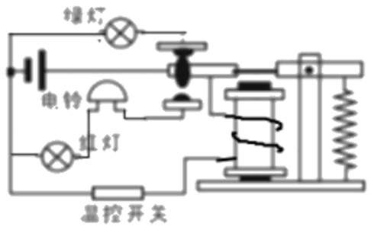

【解析】

先把电磁铁的线圈连接好，导线都在螺旋管的同侧，绕螺旋管时一端在螺旋管的上面绕，一端从螺旋管的下面绕；

棚内温度正常时“温控开关”处于断开状态，电磁继电器断电，衔铁被弹簧拉起，动触头和上面的静触头接通，绿灯电路工作，所以绿灯、电源、动触头和上面静触头构成通路；

棚内温度不正常时“温控开关”处于闭合状态，电磁铁通电工作，电磁铁具有磁性，说明电源、衔铁、电磁铁连成一个通路．

电铃和红灯只要拆卸掉任意一个，另一个也“没有电”，说明两者是串联的，把红灯和电铃串联起来．

棚内温度不正常时“温控开关”处于闭合状态，电磁铁通电工作，电磁铁具有磁性吸引衔铁，动触头和下面的静触头接通，电源、红灯、电铃、动触头、下面静触头组成一个通路如图．

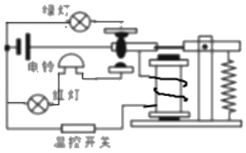

27．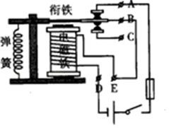

【解析】

当闭合开关时，电磁铁有电流，电磁铁有磁性，衔铁被吸下，带动衔铁与触点A分离，电路断开，不再发出蜂鸣声；电磁铁失去磁性，衔铁在弹簧的作用下恢复原位，电路重新连通，发出蜂鸣声，如此不断重复，蜂鸣器实现连续工作。故电路图如下：

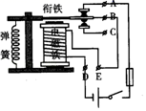

28．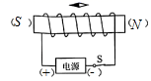

【解析】

小磁针静止时N极指向左，根据异名磁极相互吸引、同名磁极相互排斥，可以确定通电螺线管的左端为S极，右端为N极；结合图中的线圈绕向和通电螺线管的N极，利用安培定则可知线圈中的电流方向是从螺旋管的左端流入、右端流出，所以电源的左端为正极，右端为负极．如下图所示：



29．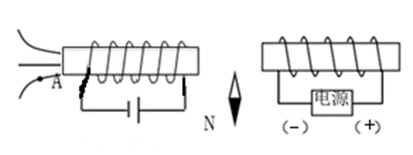

【解析】

由小磁针的指向可以判断：甲通电螺线管的右端和乙通电螺线管的左端都是S极，

结合安培定则做成螺线管甲的绕线和乙的电源正负极如下图：

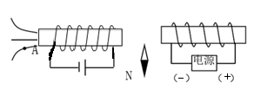

30．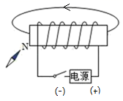

【解析】

根据异名磁极相互吸引的特点，可知螺线管的左端为S极，由安培定则可判断电源的右端为正极，而磁体在外部的磁感线总是由N极出发回到S极；如图所示：

。